暨南大学本科实验报告专用纸
课程名称 高级语言程序设计 成绩评定
实验项目名称 编程实验9 指导教师 张鑫源
实验项目编号 102 实验项目类型 实验地点
学生姓名 陈俊文 学号 2019051113
学院 智能科学与工程 系 专业 信息安全
实验时间 2020 年 4 月29日 午～ 月 日 午 温度 ℃湿度
- 实验目的
- 实验内容和要求
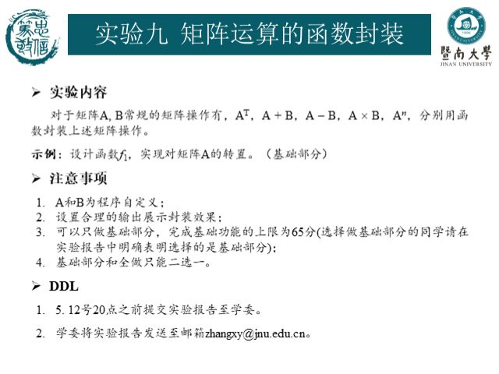
- 主要仪器设备
仪器：计算机
实验环境：DevC++
- 源程序
#include<iostream>
#include<cstdio>
#define ROWS 16
#define COLS 16

using namespace std;

void get_mtx(int m,int n,int a[ROWS][COLS]) /*读取矩阵*/
{
for(int i=0;i<m;++i)
{
for(int j=0;j<n;++j)
cin>>a[i][j];
cout<<"第"<<i+1<<"行读取完毕"<<endl;
}
cout<<"读取了一个"<<m<<"行"<<n<<"列的矩阵"<<endl;
}

void matrix_transpose(int mtx[ROWS][COLS],int m,int n) /*矩阵转置*/
{
for(int i=0;i<n;++i)
{
for(int j=0;j<m;++j)
{
cout<<mtx[j][i]<<" ";
}
cout<<endl;
}
}

void matrix_operate(int mtx1[ROWS][COLS],int mtx2[ROWS][COLS], bool c,int m,int n) /*矩阵加减法*/
{
for(int i=0;i<m;++i)
{
for(int j=0;j<n;++j)
{
if(c) /*c是真则做加法否则做减法*/
cout<<mtx1[i][j]+mtx2[i][j]<<" ";
else
cout<<mtx1[i][j]-mtx2[i][j]<<" ";
}
cout<<endl;
}
}

void matrix_multiple(int mtx1[ROWS][COLS],int mtx2[ROWS][COLS],int m,int n,int p,int q)
{
int reslt[m+10][q+10];
if(p!=n)
cout<<"请输入正确的矩阵"<<endl;
else
{
for(int i=0;i<m;++i) /*矩阵乘法*/
{
for(int j=0;j<q;++j)
{
reslt[i][j]=0;
for(int k=0;k<n;++k)
{
reslt[i][j]+=mtx1[i][k]*mtx2[k][j];
}
}
}

for(int i=0;i<m;++i) /*打印矩阵*/
{
for(int j=0;j<q;++j)
{
cout<<reslt[i][j]<<" ";
}
cout<<" "<<endl;
}

}
}

void matrix_pow(int mtx1[ROWS][COLS],int mtx[ROWS][COLS],int n,int x)
{
int res[ROWS][COLS];

for(int i=0;i<n;++i)
for(int j=0;j<n;++j)
res[i][j]=0;

for(int m=0;m<x-1;++m)
{
for(int i=0;i<n;++i) /*矩阵乘法*/
for(int j=0;j<n;++j)
{
res[i][j]=0;
for(int k=0;k<n;++k)
res[i][j]+=mtx1[i][k]*mtx[k][j];
}
for(int i=0;i<n;++i) /*令mtx1变成res*/
for(int j=0;j<n;++j)
mtx1[i][j]=res[i][j];
}

for(int i=0;i<n;++i)
{
for(int j=0;j<n;++j)
cout<<res[i][j]<<" ";
cout<<endl;
}
}
int main()
{
int mtx1[ROWS][COLS];
int mtx2[ROWS][COLS];

int m,n,p,q;
char choice;
cout<<"A.矩阵转置 B.矩阵相加 C.矩阵相减 D.方阵幂运算 E.矩阵相乘 F.结束"<<endl;
cin>>choice;

while(choice!='F')
{
if(choice=='A' ||choice=='D')
{
cout<<"输入一个矩阵的行和列,如果是幂运算，请输入相同的行与列>>";
cin>>m>>n;
cout<<"开始读入矩阵"<<endl;
get_mtx(m,n,mtx1);
switch(choice){
case 'A':
cout<<endl<<"运算结果是："<<endl;
matrix_transpose(mtx1,m,n);
break;
case 'D':
cout<<"输入期望幂>>";
int x;
cin>> x;
memcpy(mtx2,mtx1,sizeof(mtx1));//获得mtx2 （与mtx1完全相同）
cout<<endl<<"运算结果为：" <<endl;
matrix_pow(mtx1,mtx2,m,x);
}

}
else{
cout<<"输入第一个矩阵的行和列>>";
cin>>m>>n;
cout<<"开始读入第一个矩阵"<<endl;
get_mtx(m,n,mtx1);
cout<<"输入第二个矩阵的行和列>>";
cin>>p>>q;
cout<<"开始读入第二个矩阵"<<endl;
get_mtx(p,q,mtx2);
cout<<endl<<"运算结果是："<<endl;
switch(choice){
case 'B':
matrix_operate(mtx1,mtx2,true,m,n);
break;
case 'C':
matrix_operate(mtx1,mtx2,false,m,n);
break;
case 'E':
matrix_multiple(mtx1,mtx2,m,n,p,q);
break;
}
}
cout<<endl<<"本次任务完成，请输入下一个命令>>";
cin>>choice;
}

return 0;
}

- 实验步骤与调试
- 分别将矩阵转置，矩阵加减法，矩阵乘法，方阵幂运算封装成函数解决问题
- 要注意的是，数组作为形参传入函数时，数组的长度不能在函数内部求得。因此数组的长度需要从外部传入。
- 二维数组作为形参时不能像一维数组一样 用int *a传入
- 个人认为难点主要在于幂运算，幂运算这里我的思路是copy矩阵A得到矩阵B，结果矩阵为C。每一次幂的运算中 先让C=A×B，然后令A=C再进入下一趟循环，相当于实现自乘。

- 实验结果与分析
转置
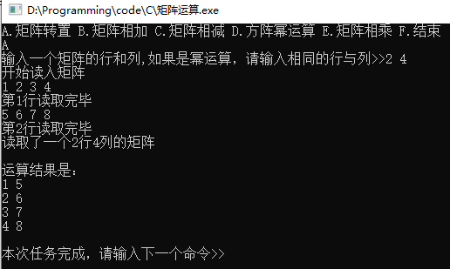
加法运算
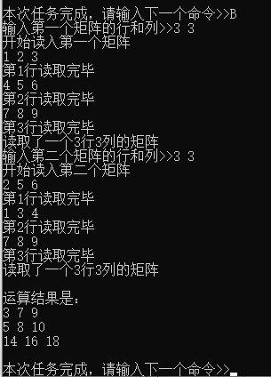
幂运算
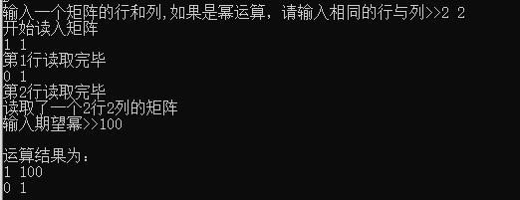

矩阵乘法
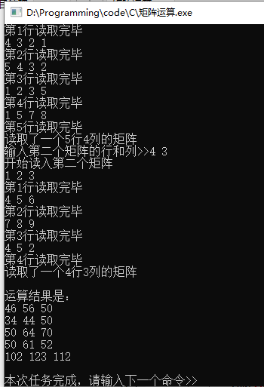

实验反思（缺陷）由于我整体定义的数据类型是int，计算范围有限，比如幂运算，结果很容易就超过了int的范围。改进的话可以将int 改成long int 或者double类型。
暨南大学本科实验报告专用纸(附页)

